TW-GY312内循环无梯度反应装置

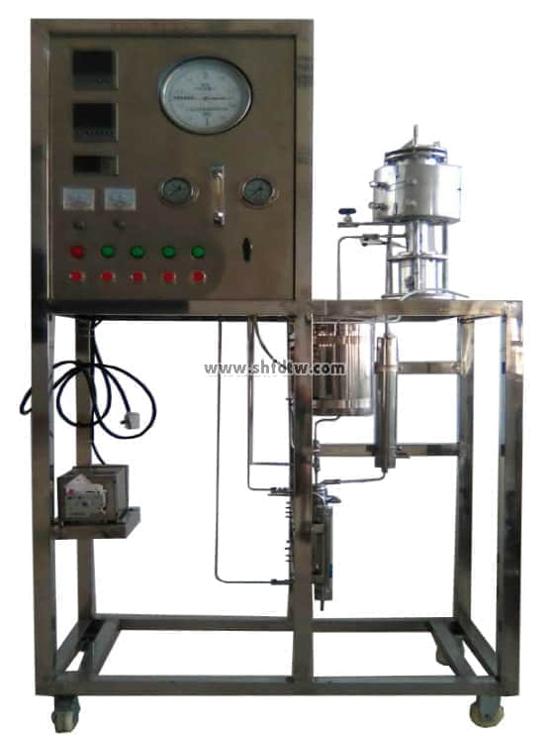

装置功能

1、该装置适用于加氢、脱氢、裂化、合成等反应过程  
2、乙醇脱水制乙烯反应动力学测定等。  
  
主要配置  
反应器、温控仪、微量进料泵、压力表、不锈钢管路、阀门、流量计、不锈钢支架、不锈钢控制屏等。  
  
公用设施  
水：装置需冷却水，自带和自来水管相连的接口。  
电：电压AC220V，功率3.0KW，标准单相三线制。每个实验室需配置1～2个接地点（安全地及信号地）。  
实验物料：乙醇  
  
技术参数  
1、反应器采用304不锈钢制造，催化剂装量为5ml，床层内插Φ1mm热电偶。反应管采用磁力密封，可调式搅拌电机，搅拌转速0-300r/min。  
2、反应器加热炉：φ250×150mm，开启式，加热功率2KW，加热形式：碳化硅炉管+金属内衬，最高使用温度，600℃。  
3、反应器温度由宇电AI智能仪表控制，气路由稳压阀、单向阀、流量计、压力表等组成，反应后气体用常压六通阀取样分析。  
4、液体进料采用微量进料泵，液体经过预热器加热后，和气体混合进入到反应器内。  
5、最高使用温度：600℃；使用压力：0~0.2MPa；液体进料量：0.01-9.99ml/min。  
6、最大进气量：500ml/min或按用户要求配置；  
催化剂最大装填量：5ml；可实现乙醇气相脱水制乙烯动力学测定。  
7、外形尺寸：1200×600×1800mm（长×宽×高），外形为可移动式设计，带3寸双刹车轮。  
  
测控组成

|  |  |  |  |
| --- | --- | --- | --- |
| 变量 | 检测机构 | 显示机构 | 执行机构 |
| 电机转速 | 霍尔开关 | 转数显示仪 | 调速器 |
| 气体流量 | 转子流量计 | 转子流量计 | 手动调节 |
| 乙醇加入量 | 蠕动泵 | 数字流量显示仪 | 转速调节 |
| 预热器加热温度 | K型热电偶 | 数字温度控制仪 | 固态调压模块 |
| 反应器加热温度 | K型热电偶 | 数字温度控制仪 | 固态调压模块 |
| 反应温度 | K型热电偶 | 数字温度仪表 | 无 |